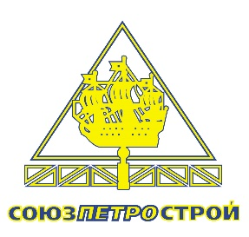

Круглый стол
«Независимая оценка квалификаций в сфере архитектурно-строительного проектирования: цели, опыт проведения, пути совершенствования»

В рамках подготовки городской XХI практической конференции «Качество строительства и деловой среды в инвестиционно-строительных комплексах Санкт-Петербурга и Ленинградской области»

Организаторы:
Национальное объединение изыскателей и проектировщиков
Санкт-Петербургский Союз строительных компаний

Дата проведения: 28 июня 2023 года
Время проведения: 10.00
Место проведения: 2-я Красноармейская ул., 4
Зал заседаний Ученого совета СПбГАСУ

Повестка дня (темы могут быть уточнены):

1. Идея, цели и задачи независимой оценки квалификации.
2. Кому и когда требуется проходить НОК
3. Некоторые проблемы оценки практического этапа НОК.

К участию приглашены:

Вихров Александр Николаевич, координатор НОПРИЗ по СЗФО;
Чусов Сергей Николаевич, заместитель координатора НОПРИЗ по СЗФО, директор Ассоциации "Саморегулируемая организация "Проектировщики Северо-Запада"
Вронец Александр Петрович, вице-президент НОПРИЗ;
Прокопьева Надежда Александровна, член СПК, заместитель руководителя аппарата НОПРИЗ;
Мерзляков Евгений Владимирович, директор департамента развития квалификаций НОПРИЗ;

Модераторы
Чусов Сергей Николаевич, заместитель координатора НОПРИЗ по СЗФО, директор Ассоциации "Саморегулируемая организация "Проектировщики Северо-Запада";
Толдова Ирина Геннадьевна, заместитель директора «Союзпетростроя».

Регистрация на мероприятие по ссылке

Контактное лицо: Ирина Толдова +7 921 323 00 55

